Exercices divers chapitres 11-12 allez hop 5; Hitta orden i texten och översätt:

sjunga | du gillar; gillar du det? | avskyr | lyssna (på)
äta | bror | tillsammans | när
laga mat | läxor | göra | läsa

lästräning; läs 2&2 eller halvhögt för dig själv texten: börja med att stryka alla sista bokstäver du INTE skall uttala
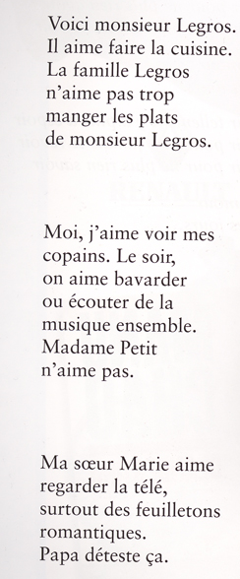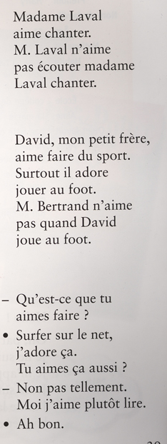

hur uttalas: ai______; u_______; ille_________; ou________?

leta i en ordlista och skriv upp följande djur på franska:

en gris | en ko | en kanin
en anka | en älg | en gås
en fluga | en räv | en häst
en apa | un coq | un oiseau
une poule | un ours | un lynx
un serpent | une baleine | en requin

